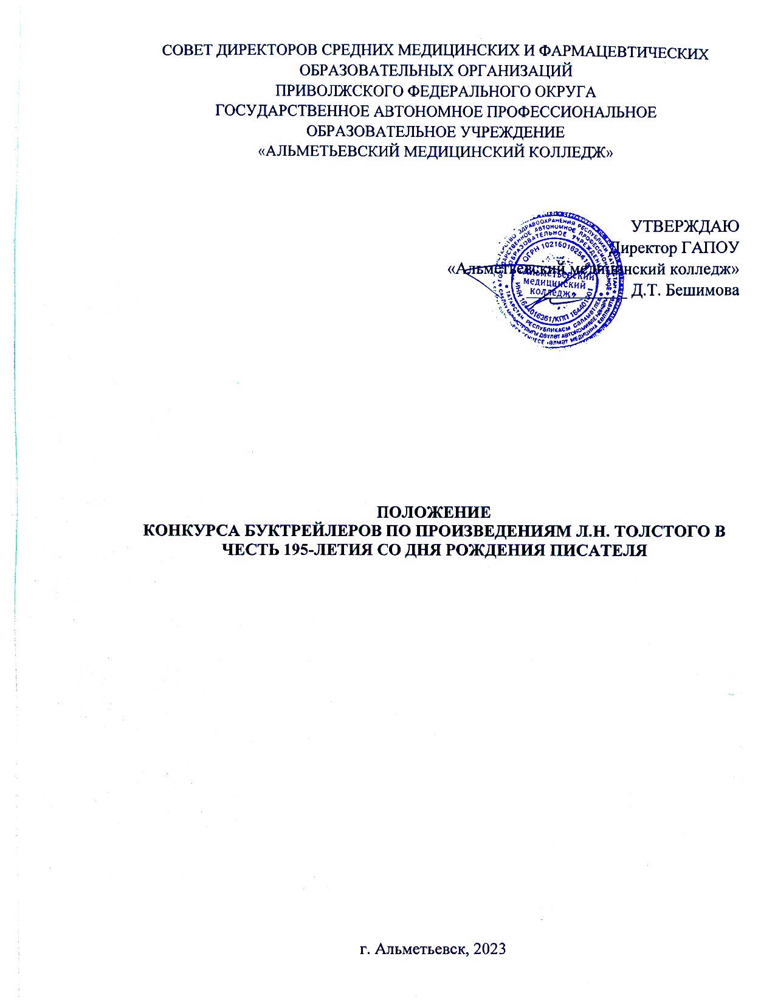
1. ОБЩИЕ ПОЛОЖЕНИЯ
  - Настоящее положение определяет порядок организации и проведения Конкурса буктрейлеров по произведениям Л.Н. Толстого, в честь 195-летия со дня рождения писателя (далее – Конкурса) среди студентов средних медицинских и фармацевтических образовательных организаций Приволжского федерального округа, её организационно-методическое обеспечение, правила участия в Конкурсе и порядок определения победителей и призёров.
  - Буктрейлер – небольшой видеоролик, составленный по мотивам прочитанной и полюбившейся книги, своего рода аннотация книги в видеоформате. Главная задача буктрейлера – заинтересовать и удивить будущего читателя, привлечь внимание к сюжетной линии и героям художественного произведения. При создании буктрейлера можно использовать видео, иллюстрации, фотографии, обложки книг.
  - Организатором Конкурса является ГАПОУ «Альметьевский медицинский колледж».
  - Для организационно-методического обеспечения проведения Конкурса создается и утверждается экспертная комиссия.
  - Информация о сроках, условиях проведения, а также результатах Конкурса размещается на сайте ГАПОУ «Альметьевский медицинский колледж» https://edu.tatar.ru/almet/page822423.htm в разделе «Конкурсы/ Мероприятия/ Олимпиады», а также на сайте https://almetmed.ru/ в разделе «Конкурсы».

2. ЦЕЛЬ И ЗАДАЧИ КОНКУРСА

  - Целью Конкурса является популяризация творчества Л.Н. Толстого, привлечение внимания обучающихся к произведениям писателя, а также повышение мотивации к смысловому досуговому чтению через освоение приёмов медиапроектирования путем создания рекламных роликов – буктрейлеров.
  - Задачи Конкурса:
- содействие развитию творческого потенциала участников, формированию их нравственно - мировоззренческих, в том числе патриотических позиций через обращение к лучшим текстам классической и современной литературы;
- формирование положительного отношения к книге и потребности в чтении;
- продвижение в обществе идей престижа чтения, значимости общечеловеческих ценностей;
- выявление и развитие творческих способностей у читателей, создание условий для их самореализации.

- УЧАСТНИКИ КОНКУРСА

  - Конкурс проводится среди студентов 1-2 курсов средних медицинских и фармацевтических образовательных организаций ПФО. Количество участников от каждой образовательной организации – не более 1 человека.
  - Участие в Конкурсе является добровольным и бесплатным.

4. ОРГАНИЗАЦИЯ И ПРОВЕДЕНИЕ КОНКУРСА

4.1. Конкурс проводится заочно.
4.2. Организатор формирует организационный комитет и экспертную комиссию для анализа материалов, присланных на Конкурс. Экспертная комиссия выполняет функции жюри, определяет победителей и призеров и оформляет протокол на основе оценочных листов.
4.3. В состав экспертной комиссии входят председатель, заместитель председателя, члены из числа сотрудников и преподавателей колледжа, которые осуществляют экспертизу и анализ конкурсных работ.
4.4. Буктрейлеры должны быть выполнены самостоятельно.
4.5. Конкурсные работы должны быть оформлены в соответствии с установленными требованиями и критериями (Приложение 1).
4.6. Для участия в Конкурсе необходимо заполнить заявку (Приложение 1).
4.7. Отправляя заявку, участник соглашается с условиями настоящего положения о Конкурсе.
4.8. Конкурс проводится в два этапа:
- этап – с 02 октября по 13 октября 2023 г. – предоставление заявки и конкурсной работы. Заявки и работы высылаются в электронном виде на адрес электронной почты организатора alina.timayeva97@mail.ru, с указанием в теме сообщения «Конкурс буктрейлеров, сокращенное название учебного заведения». Заявки и конкурсные работы, присланные позднее заявленного срока, к участию не принимаются.
- этап – с 16 октября по 20 октября 2023 г. – работа экспертной комиссии, по оценке предоставленных материалов.
4.10. Присланные на Конкурс работы не рецензируются и не возвращаются. При получении конкурсных материалов будет выслано уведомление об их получении в течение рабочего дня. Если уведомление не получено, просьба повторить отправку материалов с пометкой «ПОВТОР».

РЕЗУЛЬТАТЫ КОНКУРСА

5.1. Результаты Конкурса оформляются протоколом. По итогам Конкурса определяется личное первенство.
5.2. При равенстве суммы баллов, набранных двумя и более участниками, признаются все результаты, и участники занимают одинаковое место в рейтинговой таблице.
5.3. Результаты участия в Конкурсе будут размещены на сайте ГАПОУ «Альметьевский медицинский колледж» https://edu.tatar.ru/almet/page822423.htm в разделе «Конкурсы/ Мероприятия/ Олимпиады», а также на сайте https://almetmed.ru/ в разделе «Конкурсы».
5.4. Дипломы и сертификаты участников Конкурса будут отправлены не позднее 31 октября 2023 года на адрес электронной почты участника, указанный в заявке.

КОНТАКТНЫЕ ДАННЫЕ

Полное наименование: Государственное автономное профессиональное образовательное учреждение «Альметьевский медицинский колледж».
Сокращенное наименование: ГАПОУ «Альметьевский медицинский колледж».
Юридический адрес: 423461, Российская Федерация, Республика Татарстан, г. Альметьевск, улица Шевченко, дом 2Г.
Телефоны для справок: 89083300248 – методист Тимаева Алина Айратовна.
e-mail: alina.timayeva97@mail.ru

ЭКСПЕРТНАЯ КОМИССИЯ

- Бешимова Д.Т. – директор ГАПОУ «Альметьевский медицинский колледж» – председатель экспертной комиссии;
- Сабитова Л.М. – заместитель директора по воспитательной работе;
2. Париенко Г.Ш. – заведующий методическим и информационно-аналитическим отделом ГАПОУ «Альметьевский медицинский колледж» – эксперт;
4. Тимаева А.А. – методист ГАПОУ «Альметьевский медицинский колледж» – эксперт;
5. Горячева Светлана Викторовна – преподаватель русского языка и литературы ГАПОУ «Альметьевский медицинский колледж» – эксперт.

Приложение №1

ТРЕБОВАНИЯ К ОФОРМЛЕНИЮ ТВОРЧЕСКОЙ РАБОТЫ

Для создания буктрейлера допускается использование любой программы для создания видеороликов. Видеоролик должен включать в себя заставку с наименованием образовательной организации, названием видеоролика, ФИО автора (авторов).
При создании буктрейлера используют иллюстрации, фотографии, развороты книг, видео. Продолжительность ролика не более 3 минут.
Видеоролики могут быть выполнены в любой удобной медиа-форме: анимация, короткий фильм, использование слайд-шоу иллюстраций в формате презентации и др.
Работы должны соответствовать следующим критериям и требованиям:
- раскрытие темы;
- оригинальность художественного решения;
- художественно-эмоциональное воздействие;
- корректное использование мультимедиа контента;
- социальная и воспитательная значимость представленного материала;
- техническое качество исполнения.
Также учитывается органичность сочетания видеоряда, звукового сопровождения и содержания книги; оригинальность решения творческой задачи; информативность; техническая сложность исполнения.

На Конкурс не принимаются видеоролики:
- не соответствующие тематике Конкурса;
- рекламного характера;
- оскорбляющие достоинство и чувства других людей;
- содержащие призывы к разжиганию межнациональной вражды, пропаганду религиозных вероисповеданий.

Приложение 2
ЗАЯВКА
на участие в Конкурсе буктрейлеров по произведениям Л.Н. Толстого, в честь 195-летия со дня рождения писателя

Образовательное учреждение
Полное наименование образовательного учреждения (по Уставу)
Сокращенное наименование образовательного учреждения
Адрес электронной почты
Телефон (с кодом города)
Ф.И.О. руководителя ОУ
Сведения об участнике
ФИО участника (полностью)
Название темы проектно-исследовательской работы
ФИО руководителя (полностью), должность
Контактный телефон руководителя
Адрес электронной почты руководителя

Направляя заявку на участие в Конкурсе, даю согласие на обработку персональных данных (в соответствии с Федеральным законом «О персональных данных от 27.07.2006 № 152 – ФЗ)

Внимание! Заявки принимаются в формате Word

